Modelo matemático para caracterização da resistência a compressão de concreto contendo eva e Fibras de piaçava

Resumo.

1. INTRODUÇÃO

- MATERIAIS E MÉTODOS

Tabela 1- Resultados dos ensaios de resistência à compressão para os tipos de concreto
Traço | EVA (%) | Fibra (%) | Compressão (MPa)
1 | 0 | 0 | 21,08
2 | 5 | 0 | 22,57
3 | 5 | 1 | 17,27
4 | 5 | 2 | 16,7
5 | 15 | 0 | 15,16
6 | 15 | 1 | 18,33
7 | 15 | 2 | 15,94
8 | 25 | 0 | 10,01
9 | 25 | 1 | 11,65
10 | 25 | 2 | 11,02

Foi definida a função de regressão como,

 | 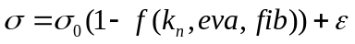, | (1)
onde:
= Resistência à compressão;
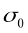 = Resistência à compressão do compósito sem a utilização do eva e da fibra, concreto de referência;
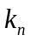 = Constantes de regressão que dem ser estimadas;
= Porcentagem de EVA presente no traço;
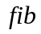 = Porcentagem de fibra presente no traço;
= Erro associado ao modelo.

O modelo foi modifica para algebricamente para a realização da regressão, ficando da seguinte forma,

 | 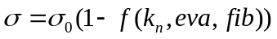, | (2)
 | 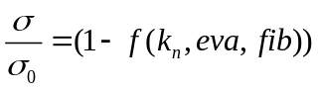, | (3)

 | 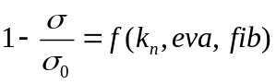, | (4)

com isso o modelo fica da forma 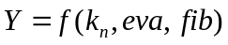.

- RESULTADOS E DISCUSSÃO

Após a análise dos dados e as interações entre as variáveis indendentes na figura 2, a forma paramétrica da 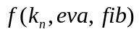foi definida como uma função do segundo grau com inter-relacionamentos das variáveis independentes, sendo definida da seguinte forma,

 | , | (5)

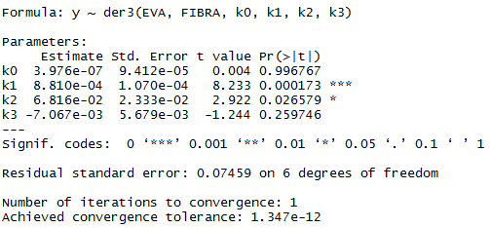
Figura 1. Resultado da regressão linear multipla.

Tabela 2- Coeficientes do modelo de EVA e Fibra

Coeficiente | Valor
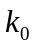 | 3.975570e-07
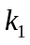 | 8.809760e-04
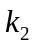 | 6.815642e-02
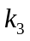 | -7.067289e-03

Segue equação completa,

 | , | (5)
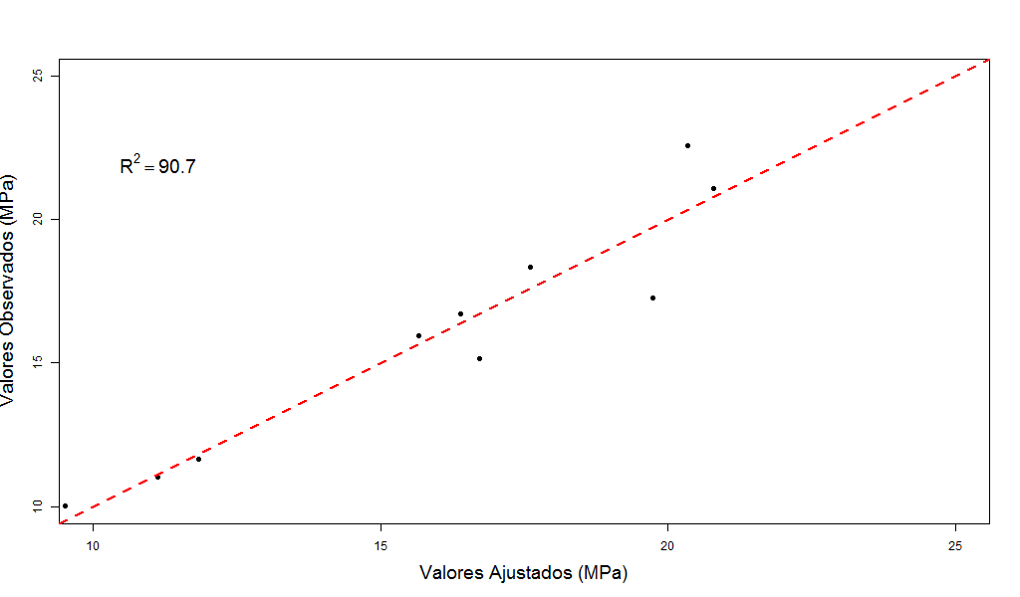
Figura 3. Gráficos dos Valores Ajustados X Valores Observados.

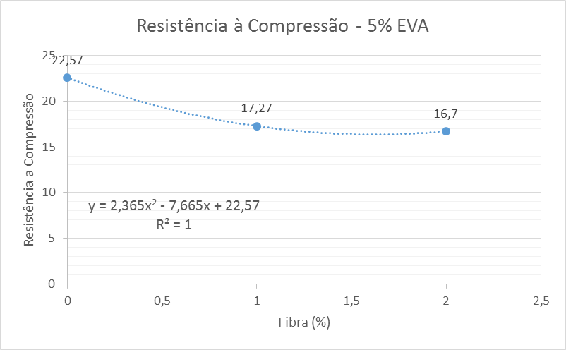 | 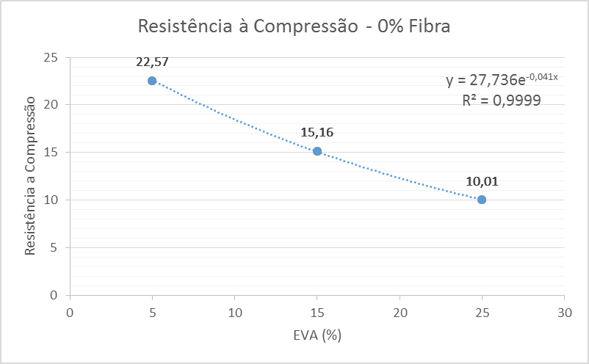
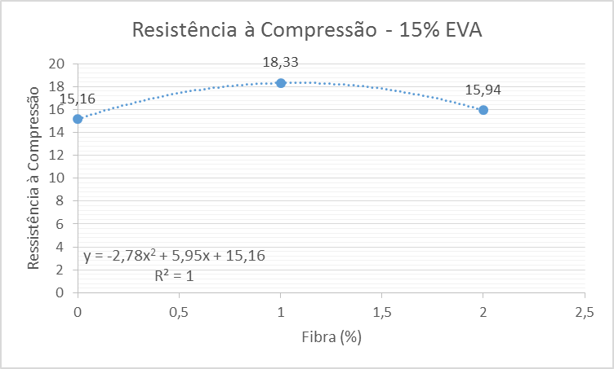 | 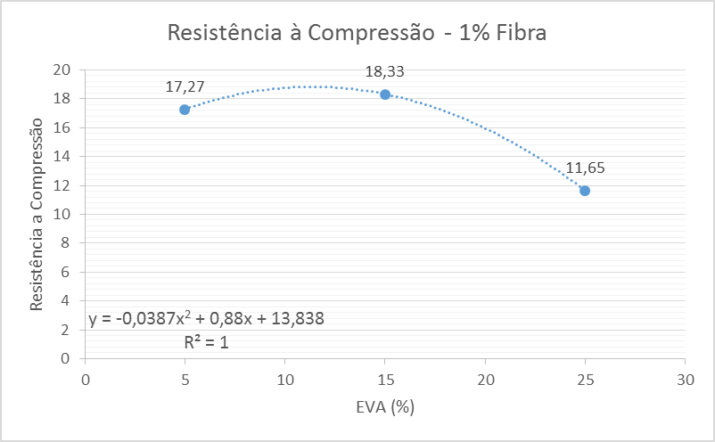
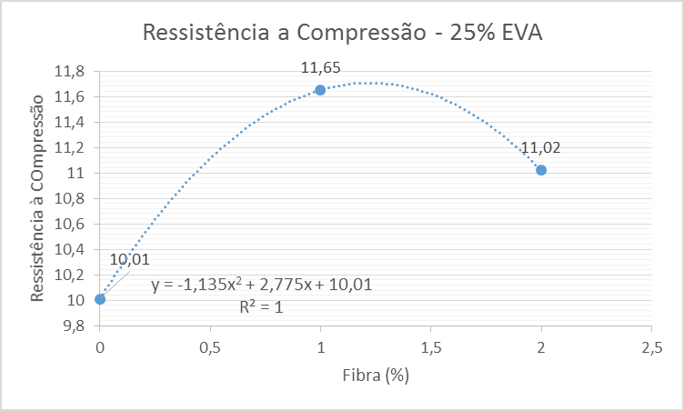 | 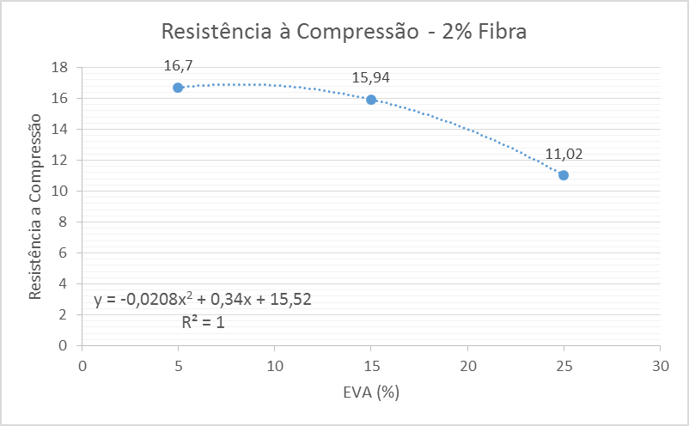

Figura 2. Gráficos comparativos para as variáveis independentes.

. 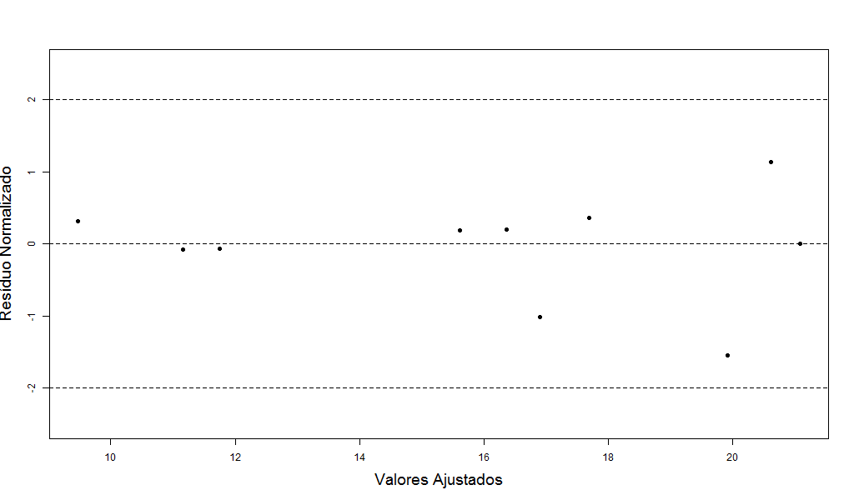
Figura 3. Gráficos de Resíduo do modelo ajustado.

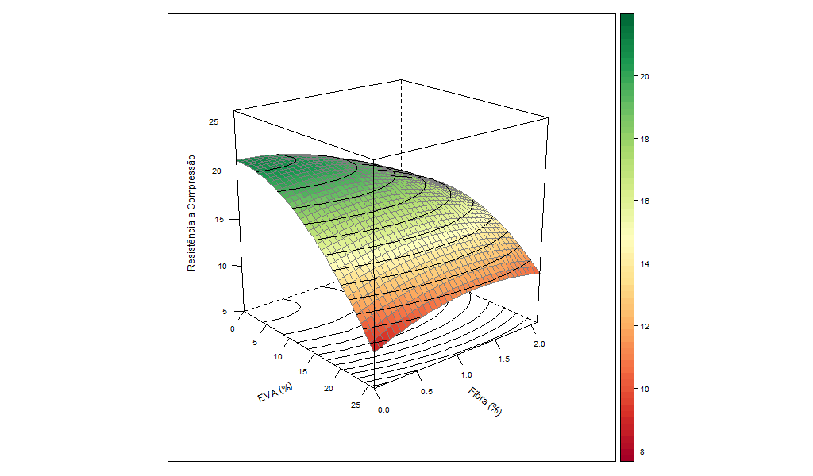
Figura 3. Grafico do plano da resistência com a utilização do EVA e da Fibra.

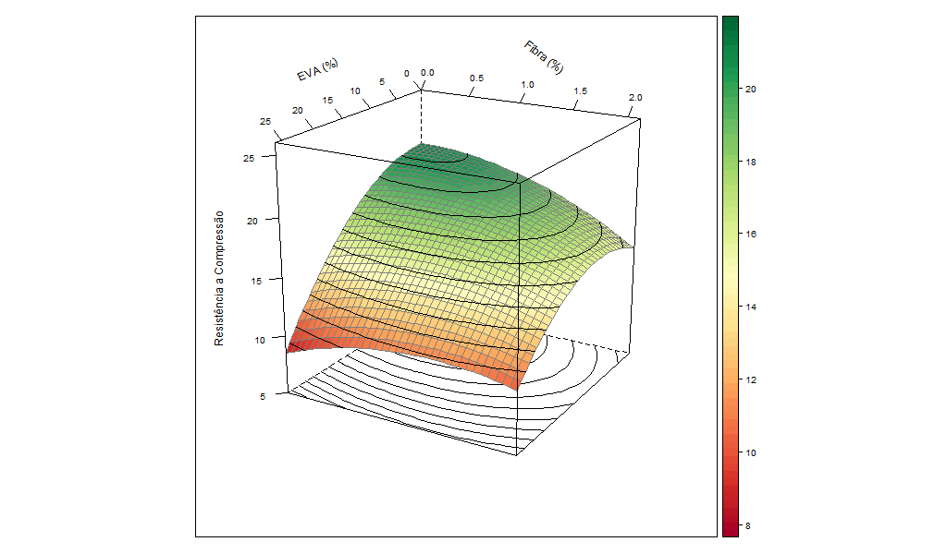
Figura 4. Grafico do plano da resistência com a utilização do EVA e da Fibra.

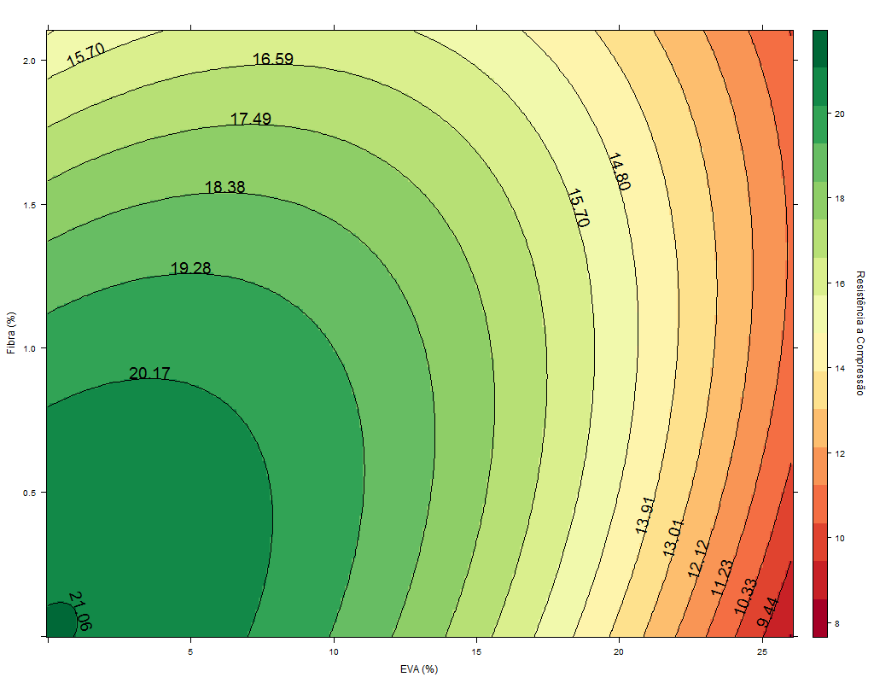
Figura 5. Grafico das curvas de nível do plano da resistência com a utilização do EVA e da Fibra.

- CONCLUSÕES E TRABALHOS FUTUROS

Agradecimentos

REFERÊNCIAS

